Massivrohrschelle FRSMN 399-407 M16 FRSMN 399-407 M16 Schwere Schelle oE

fischerwerke

Eigenschaften

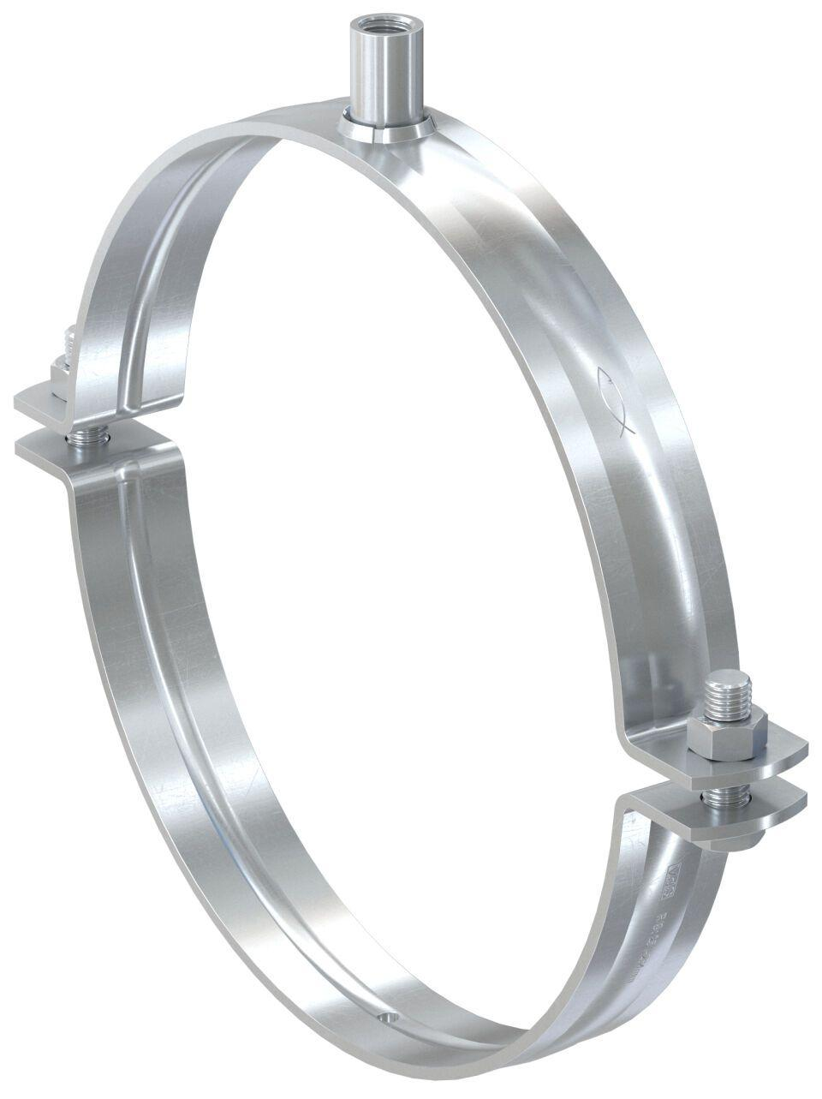

GTIN:

4048962503814

HAN:

570148

Werkstoff

Edelstahl, Ethylen-Propylen-Dien-Kautschuk (EPDM)

Querschnitt

kreisförmig

Durchmesser (mm)

399,00 - 407,00